Technisch ontwerp

QUIZTIME
Naam: David Kamperveen
Leerlingnummer: 541776
Datum: 29-11-2023
Versie: 1

Inhoudsopgave
1
Inhoudsopgave 2
Klassen / Use Case / Activity 3
Relationeel datamodel 4
Entiteitrelatiediagram 4
Datadictionary 6

Relationeel datamodel
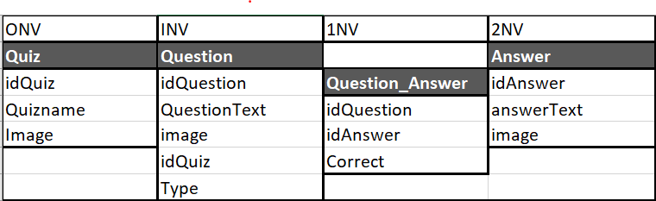

Entiteitrelatiediagram
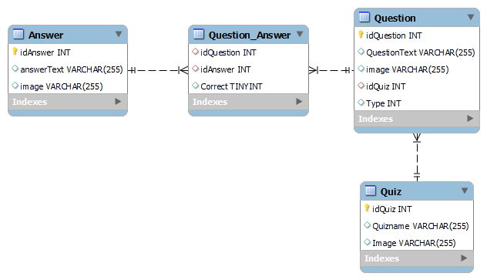

Datadictionary
Een overzicht van alle entiteiten (tabellen) met de attributen en relaties
Naam | Quiz
Definitie | Entiteit voor een Quiz
Attribuutnaam | Sleutel | Uniek | Verplicht | Automatisch ophogen | Type | Lengte | Toegestane waardes | Omschrijving
idQuiz | PK | Ja | Ja | ja | int | - |  | ID van Quiz
Quizname | - | - | Ja | - | Varchar | 255 |  | Naam van Quiz
Image | - | - | - | - | Varchar | 255 |  | Optionele foto voor Quiz
Relatie | -

Naam | Question
Definitie | Een Question
Attribuutnaam | Sleutel | Uniek | Verplicht | Automatisch ophogen | Type | Lengte | Toegestane waardes | Omschrijving
idQuestion | PK | Ja | Ja | Ja | int | - |  | ID van Question
QuestionText | - | - | Ja | - | Text | - |  | Text van Question
Image | - | - | - | - | Varchar | 255 |  | Optionele foto voor Question
idQuiz | FK | - | Ja | - | int | - |  | FK van idQuiz
Type | - | - | Ja | - | int | 1 |  | Type van vraag (meerde keuze of alléén 1)
Relatie | Question heeft een direct relatie met Quiz

Naam | Question_Answer
Definitie
Attribuutnaam | Sleutel | Uniek | Verplicht | Automatisch ophogen | Type | Lengte | Toegestane waardes | Omschrijving
idQuestion | FK | Ja | Ja | - | int | - | - | FK van Question
idAnswer | FK | Ja | Ja | - | int | - | - | FK van Answer
correct | - | - | - | - | bool | - | - | Bepaler of het Answer goed of fout is
Relatie | Deze tabel koppelt Questions en Answers aan elkaar

Naam | Answer
Definitie
Attribuutnaam | Sleutel | Uniek | Verplicht | Automatisch ophogen | Type | Lengte | Toegestane waardes | Omschrijving
idAnswer | PK | Ja | Ja | - | int | 5 |  | ID van Question
answerText | - | - | Ja | - | Varchar | 255 |  | Antwoord text
Image | - | - | - | - | Varchar | 255 | - | Optionele foto voor Answer
Relatie

